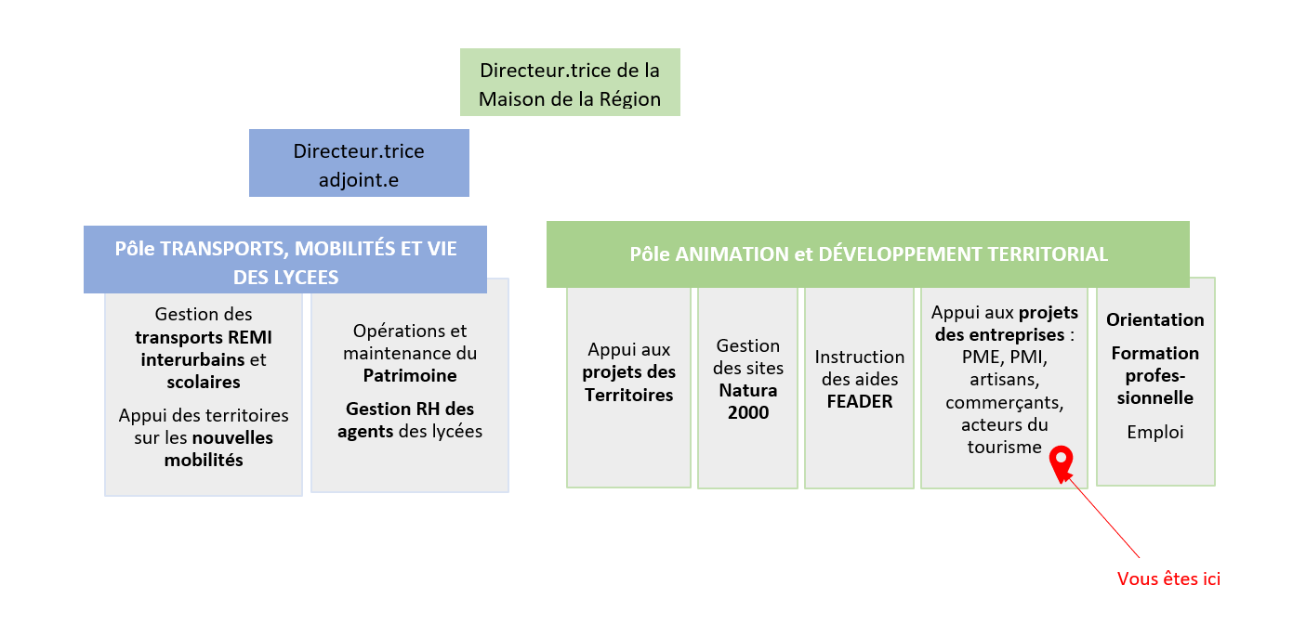POSITIONNEMENT DANS L’ORGANIGRAMME :